Výroková část změny:

- základní údaje

Číslo změny: Z 1077 / 07
Městská část: Praha 12
Katastrální území: Komořany
Parcelní číslo: lokalita „U Trati“

Hlavní cíl změny: Změna funkčního využití ploch, z funkce oddechu /SO3/ na funkci sportu /SP/ Výstavba sportovních objektů.

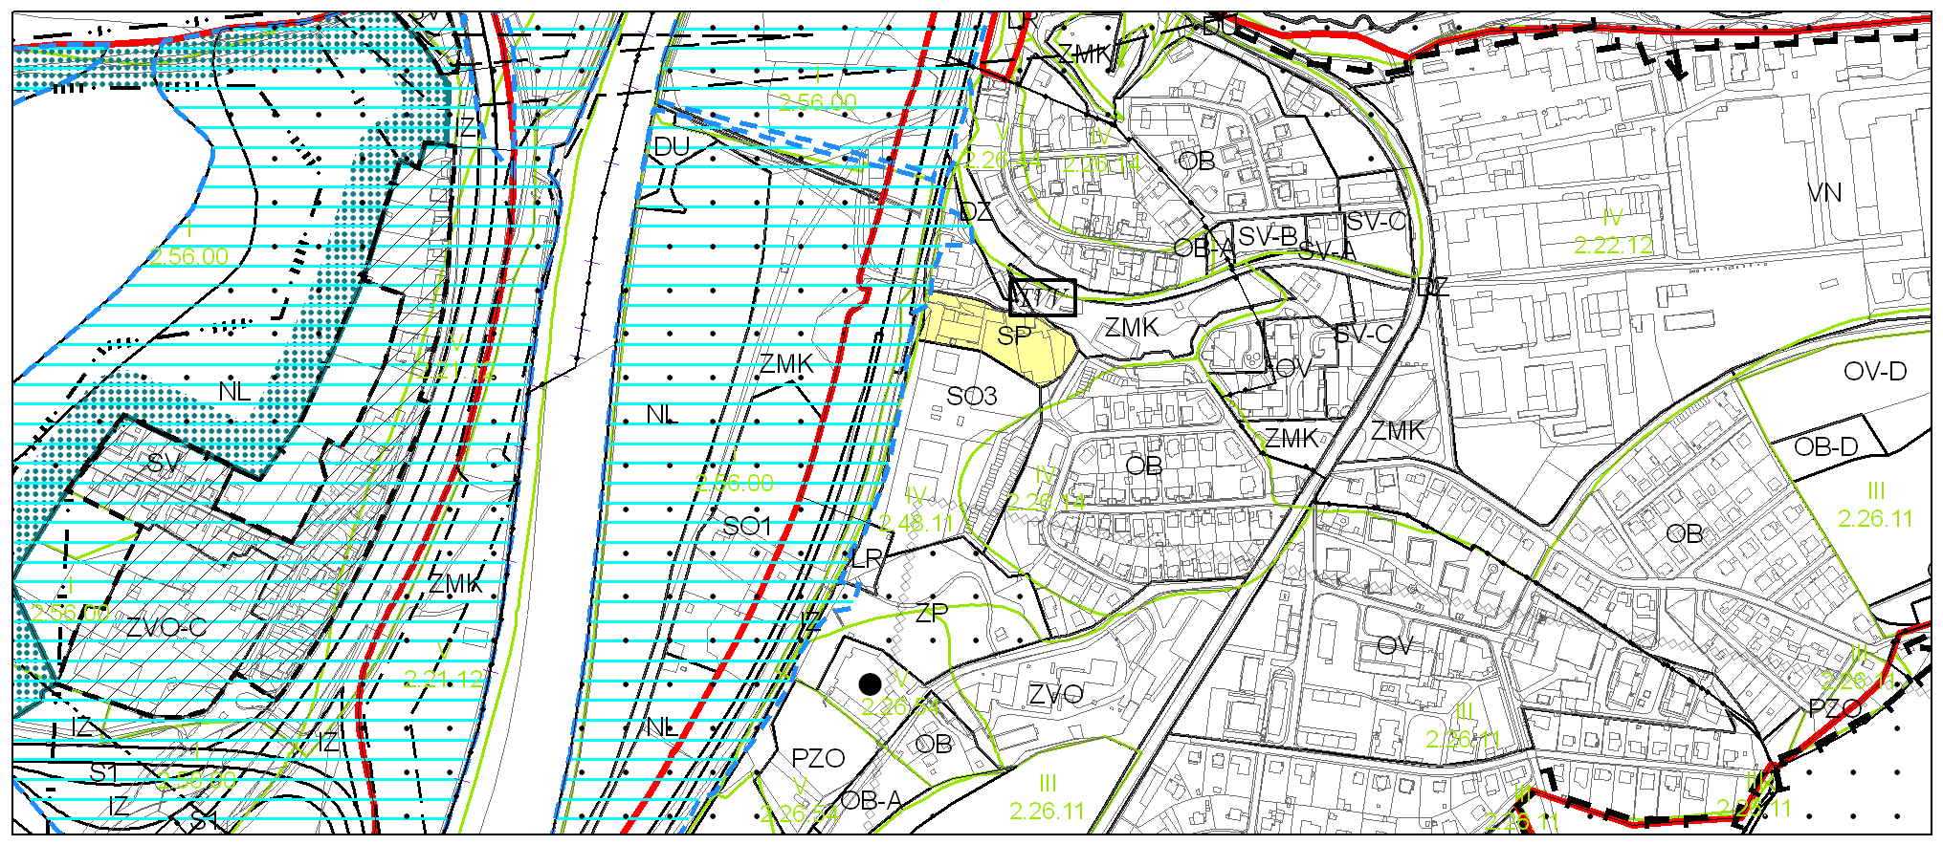

návrh řešení změny

Urbanistická koncepce a funkční systémy

Změna je požadována z důvodu rehabilitace a transformace území a výstavby sportovních objektů v Komořanech. Předmětná lokalita leží jižně od ulice U Skladu a východně od železniční tratě Praha – Vrané, v současně zastavěném, ale nezastavitelném území.
Pro požadovaný záměr se navrhuje funkce sportu /SP/, a to na úkor plochy oddechu /SO3/. Sledované území lze dopravně obsloužit ve vazbě na stávající komunikační systém hl. m. Prahy. Autobusová zastávka MHD se nachází ve vzdálenosti přibližně 400 metrů, v těsné návaznosti na řešenou plochu je železniční zastávka Praha – Komořany.
Záměr nezasahuje prvky ÚSES ani plochy celoměstského systému zeleně. Na ploše navrhované ke změně funkčního využití nejsou umístěna současná ani ÚPn navrhovaná plošná zařízení a liniová vedení nadřazených systémů technického vybavení. Plocha není ovlivňována jejich ochrannými ani bezpečnostními pásmy. Změna se netýká VPS.

Vztah k zastavitelnému území

Lokalita změny se nachází v současně zastavěném, ale nezastavitelném území.
Změnou dojde k rozšíření zastavitelného území.

ÚSES

Změna se netýká ÚSES.

Vymezení ploch veřejně prospěšných staveb, asanací a asanačních úprav

Změna se netýká VPS.

ZPF

Změna nevyžaduje další zábory ZPF – současně zastavěné území.

Výměry měněných ploch dle jejich funkčního využití

SP - 6 471,1 m²

celková výměra měněných ploch - 6 471,1 m²

návrh na vymezení závazné části formou regulativů

Regulativy funkčního a prostorového uspořádání území jsou uvedeny v opatření obecné povahy č. 6/2009, kterým byla vydána změna Z1000/00 Územního plánu sídelního útvaru hl. m. Prahy.

Změna se týká výkresů č.

Výkresu č. 04 – Plán využití ploch
Výkresu č. 31 – Podrobné členění ploch zeleně
Výkresu č. 37 – Vymezení zastavitelného území

Poznámka:

